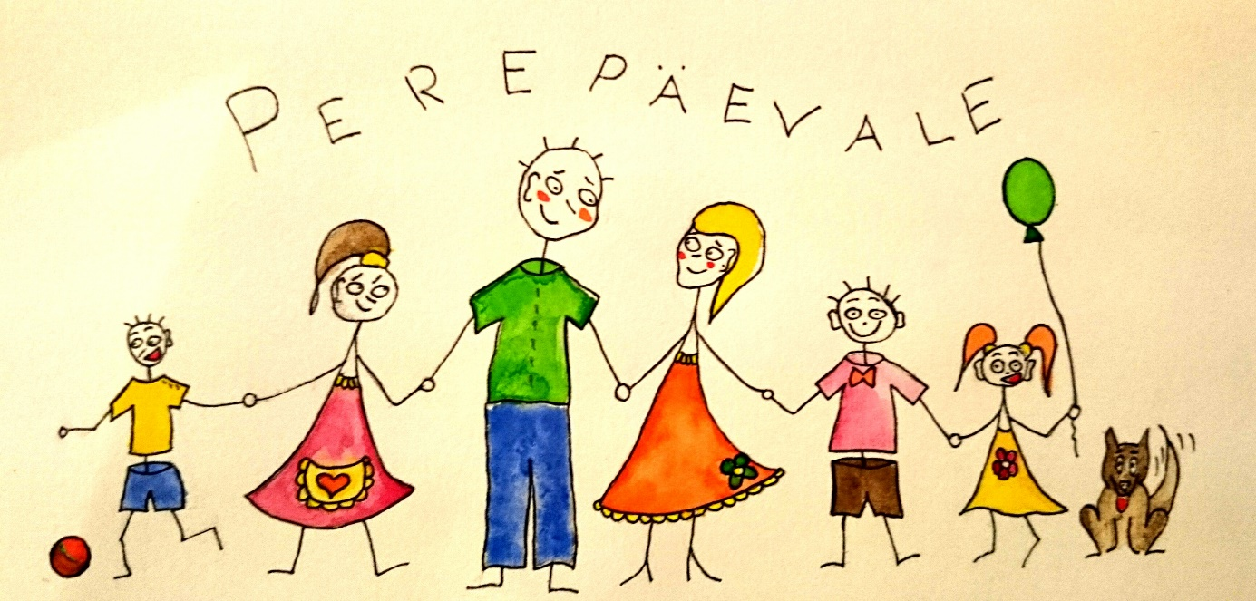

Neljapäeval 10. novembril
Kell 18:00-20:30
Lüllemäe Põhikooli koolimajas

